Sprawozdanie z Innowacji Pedagogicznej
„CZYTAM Z KLASĄ lekturki spod chmurki”
- międzynarodowy projekt edukacyjny wspierający rozwój czytelnictwa wśród uczniów klas I-III edycja III
Rok szkolny 2021/22

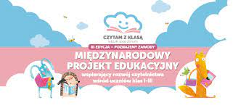

W bieżącym roku szkolnym w Szkole Podstawowej w Jasieniu realizowana była innowacja pedagogiczna
„CZYTAM Z KLASĄ lekturki spod chmurki”
w ramach Międzynarodowego Projektu Edukacyjnego
wspierającego rozwój czytelnictwa wśród uczniów klas I – III.

Coraz bardziej wydaje się, że czasy papierowych książek idą w zapomnienie. Młodzi ludzie niechętnie po nie sięgają, a wiodącą skarbnicą różnorakich tekstów stał się Internet. Okres pandemii zdecydowanie pogłębił problem zbyt długiego spędzania czasu przed ekranem monitora, co z pewnością przełoży się w przyszłości na wiele wad postawy oraz wzroku.

Aby zminimalizować problem i zainspirować dzieci do czytania wprowadzono we wszystkich klasach edukacji wczesnoszkolnej projekt edukacyjny autorstwa Honoraty Szaneckiej, upowszechniający czytelnictwo wśród uczniów klas I-III, którego założeniem jest zachęcenie dzieci do czytania książek poprzez aktywną działalność edukacyjną oraz zgłębianie wiedzy na temat zawodów wykonywanych przez bohaterów.
Zadania opierające się na niestandardowym sposobie pracy z lekturą, twórczych i aktywizujących dzianiach były realizowane wśród uczniów od 1 października 2021r. do 31 maja 2022r. podczas zajęć edukacji wczesnoszkolnej, na zajęciach ZRAiK oraz kółkach projektowych.
W ramach innowacji uczniowie poznali interesujące książki. Uczestniczyli w pracach plastyczno-technicznych związanych z realizacją poszczególnych modułów. W każdym z modułów wybrana była jedna lektura, do której wykonano co najmniej cztery zadania. Lektury były czytane przez nauczyciela lub samodzielnie przez uczniów, a także przez zaproszonych gości. Po zrealizowaniu każdego modułu nauczyciel umieszczał na stronie projektu sprawozdanie w formie opisu i kilku zdjęć i otrzymywał od autora projektu potwierdzenie realizacji tego modułu. Tematyka zajęć realizowana była zgodnie z harmonogramem. Zrealizowano zajęcia z trzech modułów.
Poprzez atrakcyjne zadania projektowe uczniowie włączyli się w wiele innowacyjnych działań z tekstem. Trzecia edycja projektu polega na skorelowaniu czytania określonej lektury ze zgłębianiem wiedzy na temat cech i kompetencji zawodowych bohaterów w niej występujących. Ponadto projekt miał na celu wspieranie młodych ludzi w myśleniu o swojej karierze, jak o czymś, co się dynamicznie zmienia, jak o nie mającym końca procesie uczenia się i odkrywania siebie. Podczas zajęć rozwijano twórczy potencjał uczniów oraz przygotowanie młodego pokolenia do zdobywania wiedzy.
Wprowadzenie innowacji przyniosło pozytywne korzyści dla rozwoju naszych wychowanków, jak i samej placówki. Zachęcono i zmotywowano uczniów do czytania, czerpania przyjemności z czytania i doskonalono technikę czytania, czytanie ze zrozumieniem oraz aktywne słuchanie. Uczniowie poznali wiele ciekawych miejsc, miast, wyszukiwali ciekawostki na ich temat, zgłębili wiedzę na temat różnych zawodów. W dalszym ciągu należy systematycznie rozwijać aktywność czytelniczą naszych uczniów.
Na poniższych zdjęciach prezentujemy fotograficzną relację z realizacji omawianych lektur.

I MODUŁ od 01.10.2021r. do 31.12.2021r.
PODRÓŻE MAŁE I DUŻE

W ramach tego modułu dzieci wysłuchały opowiadania o bardzo ciekawej świata Chmurce Tosi, będącej przewodniczką po projekcie. Obejrzały film promujący projekt oraz wykonały gazetki klasowe, na których umieszczony został plakat projektu, a pod nią powstały Kąciki Czytelnicze z własnoręcznie wykonanymi z plasteliny „Czytusiami”. Systematycznie uzupełniali swoje Lekturniki-pokolorowali okładkę i uzupełnili strony związane z przeczytaną książką. Zaprojektowali i wykonali zakładki do książek, które nawiązywały do wybranych książek.Brali udział w zorganizowanym Dniu Postaci z Bajek.

Klasy pierwsze rozpoczęły swoją przygodę poznając książkę Łukasza Wierzbickiego ,, Afryka Kazika’’. Wybrali się w wirtualną wycieczkę, rozpoznawali zwierzęta i poznawali ciekawostki o tym kontynencie. Wykonali przepiękną makietę Afryki i uzupełnili Lekturniki.

Uczniowie klas drugich czytali wspólnie wybrane fragmenty z książek ,,Nela Mała Reporterka’’ opowiadające o fascynujących podróżach i spotkanych tam zwierzętach. Z zaciekawieniem obejrzały wywiad z dziewczynką. Uzupełniali Lekturniki, wykonali gazetkę klasową i na mapie zaznaczali poznane kraje.

Klasy trzecie czytając lekturę pt.,,O psie, który jeździł koleją’ powędrowały aż do Włoch. Uczestniczyły w wirtualnej wycieczce i poznawały włoskie miasteczka, zabytki i zwiedzali wiele ciekawych miejsc. Wykonali makietę stacji kolejowej, opisywali psa Lampo i omawiali jego przygody.
Podczas realizacji tego modułu uczniowie poznali zawód kolejarza, zawiadowcy stacji, konduktora, motorniczego, podróżnika, reportera, pisarza..

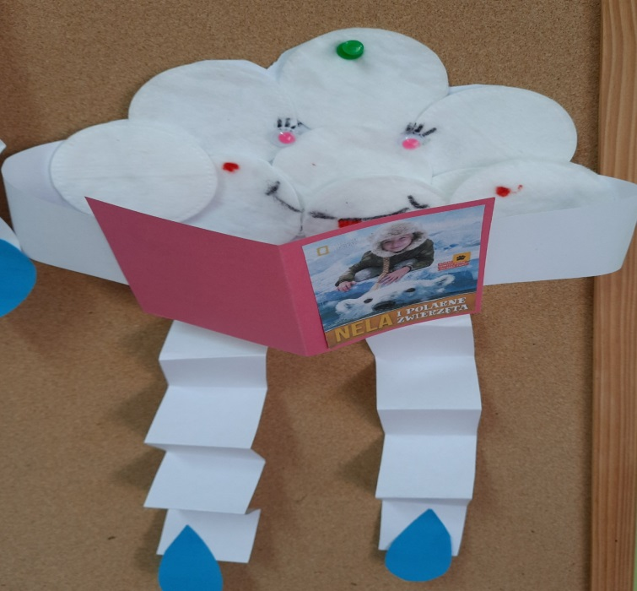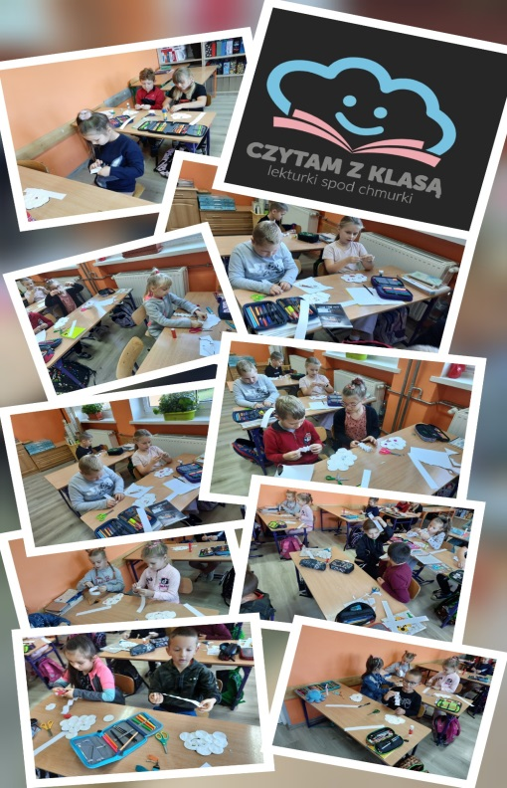

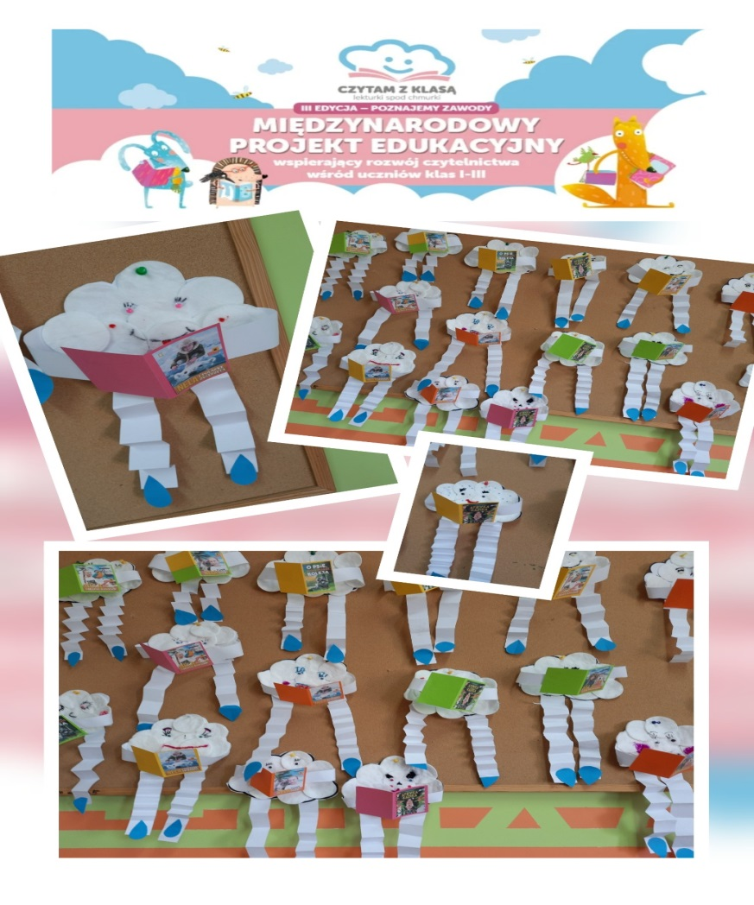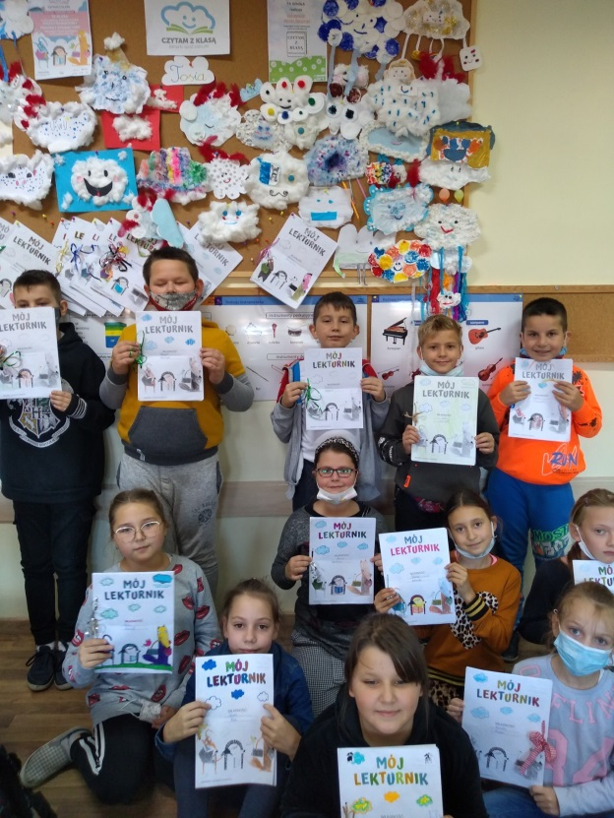

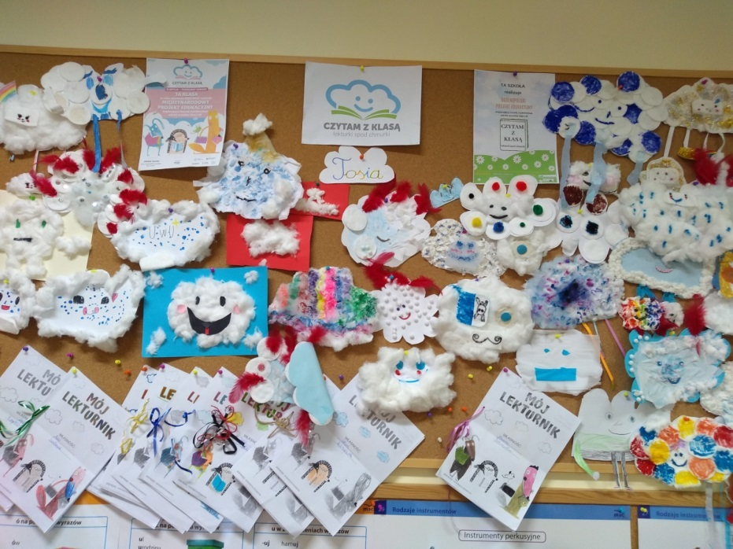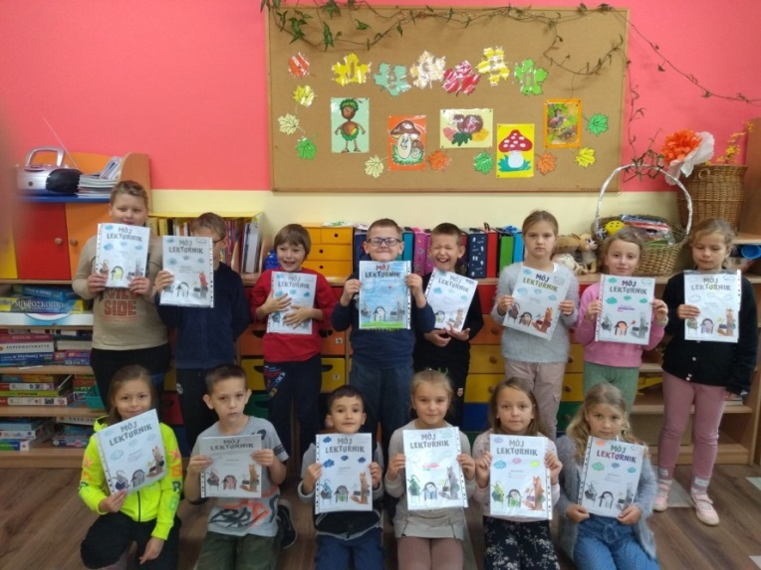

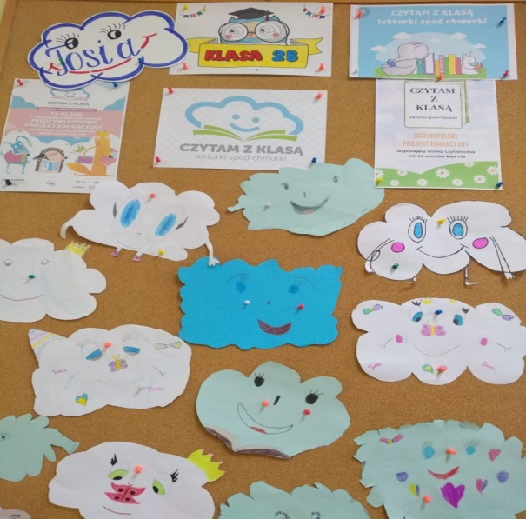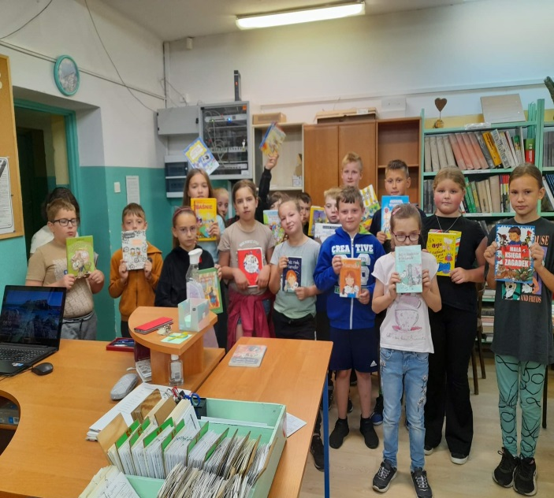

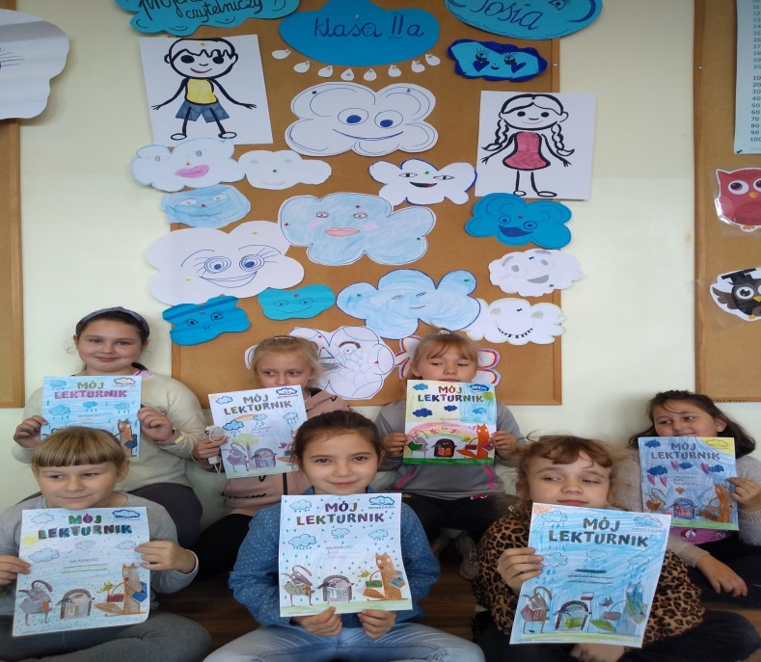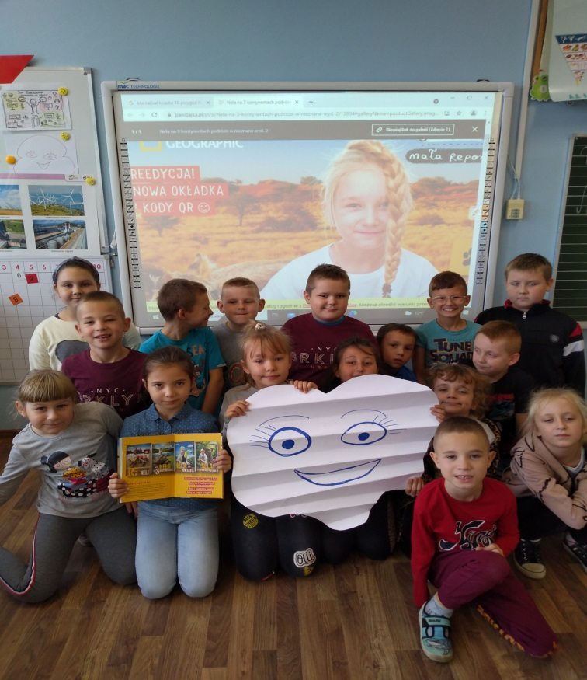

Uczniowie uczestniczyli w spotkaniu autorskim z pisarką, autorką serii książek "Cziczi Jaszczurka", która jest Prezesem Stowarzyszenia Żar Serca. Pani Ewa opowiedziała dzieciom o przygodach Jaszczurki Cziczi, a także przybliżyła im sens akcji ,,Czytanie przez pomaganie". Jest to połączenie misji promocji czytelnictwa wśród dzieci ze wsparciem leczenia, rehabilitacji i edukacji osób z niepełnosprawnościami.

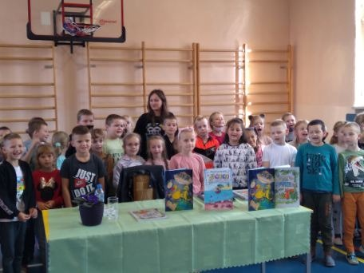

II MODUŁ od 01.01.2021r. do 31.03.2022r.

NAUKOWY ZAWRÓT GLOWY

Klasa 1b wyruszyła w kosmiczną podróż z książką Wandy Chotomskiej ,,Dzieci Pana Astronoma". Wspólnie stworzyli lekturę w pudełku i wypełnili Lekturniki. Naukowy zawrót głowy zachęcił ich do układania konstelacji gwiazd i wymyślenia własnych, jak np. Gwiazdozbiór Serca, czy Wielki Dom. Zbudowali również rakiety, którymi Teleskopek
iTeskopka mogliby wyruszyć na podbój kosmicznego ZOO.
Uczniowie z klasy 1a wyruszyli na Antarktydę by wraz z grupą badaczy pod przywództwem profesora Dobrowolskiego poznać pingwiny Adeli. Uczniowie wykonali pingwinki i poznali inne zwierzęta zamieszkujące tę krainę. Oglądali film –Mój biegun.

Uczniowie klasy 2a poznawali życie dwunastoletniego Eskimosa Anaruka, który wraz z rodziną mieszka na Grenlandii. Wkonali kolorowe lapbooki, czyli własnoręcznie wykonane tematyczne książki oraz zaprojektowali gazetkę o biegunach. Podczas zajęć obejrzeli filmy edukacyjne przedstawiające ciekawostki na temat Grenlandii, poznali życie i zwyczaje Eskimosów. Z ciekawością wyszukiwali na globusach zwierzęta żyjące na danym biegunie oraz pod mikroskopem oglądali ciekawe eksponaty. Przeprowadzili eksperymenty z wodą badając jej niespotykane właściwości. Poznali pracę podróżnika, polarnika, pisarza, naukowca i badacza.
Dzieci z klasy 2bi 3b po przeczytaniu lektury ,,Niesamowite przygody dziesięciu skarpetek’’ wykonały zadania w Lekturniku, Bawili się w detektywów, szukali skatpetek i czytali ciekawe fragmenty książki.
Poznając głównego bohatera Cukierka uczniowie klasy 3a czytali lekturę ,,Cukierku,ty łobuzie’’, uzupełnili Lekturniki, poznały zawód weterynarza i wykonały piękne portrety kota.Zabawili się w ilustratora i zorganizowali klasowa wystawę.

Na koniec uczniowie obejrzeli opowiadanie "O chmurce Tosi w krainie śniegu", rozmawiali o tym jak należy postępować, żeby przyrodzie było z Nami lepiej. Obejrzeliśmy również filmy o efekcie cieplarnianym i recyklingu. Dzieci chętnie się wypowiadały i opowiadały, co robią dla Ziemi.

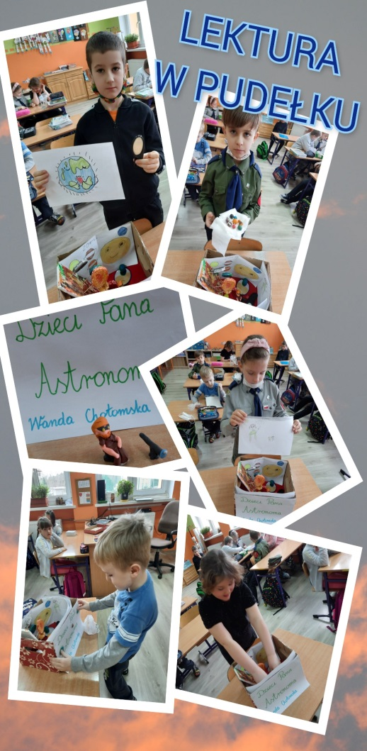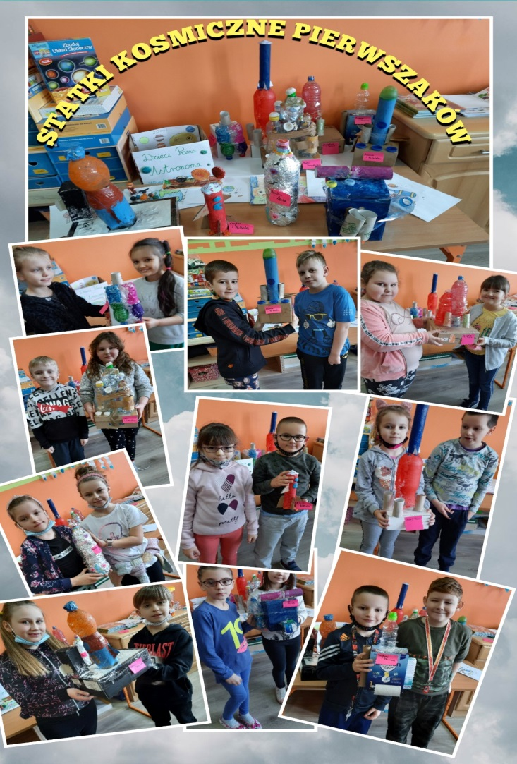

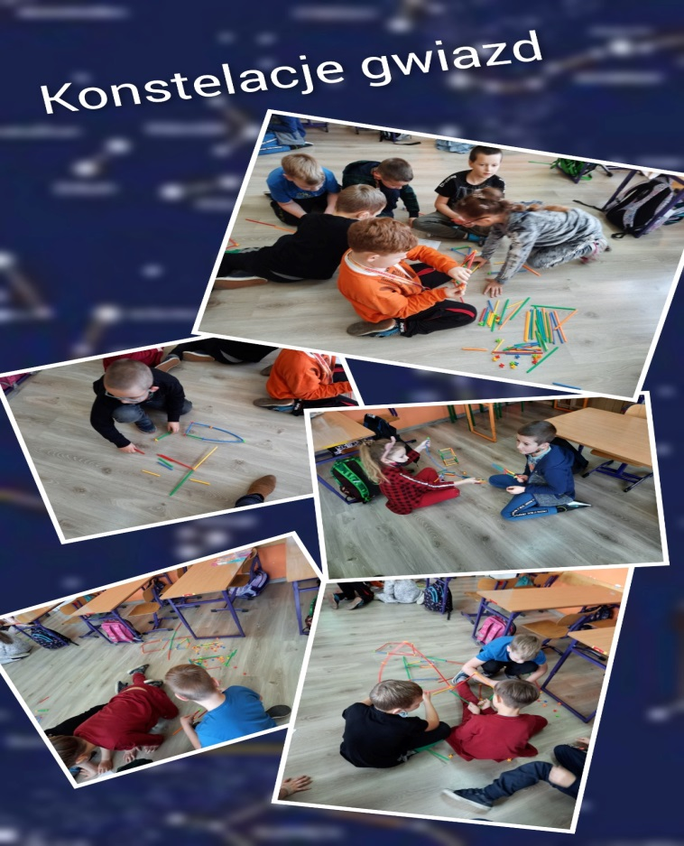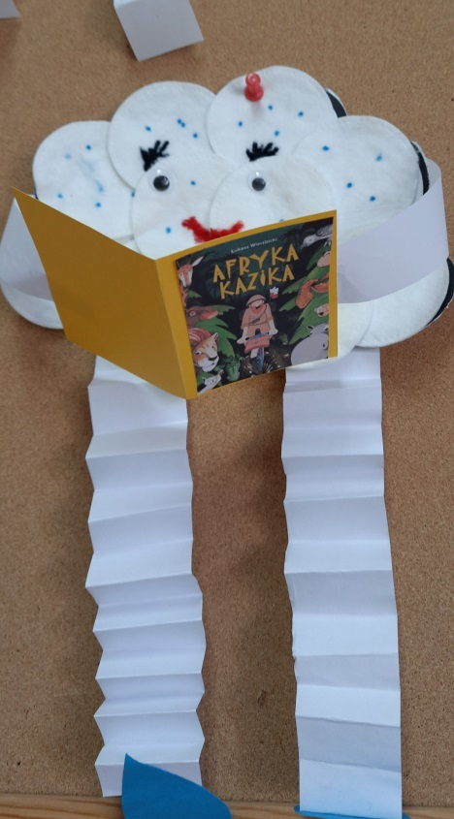

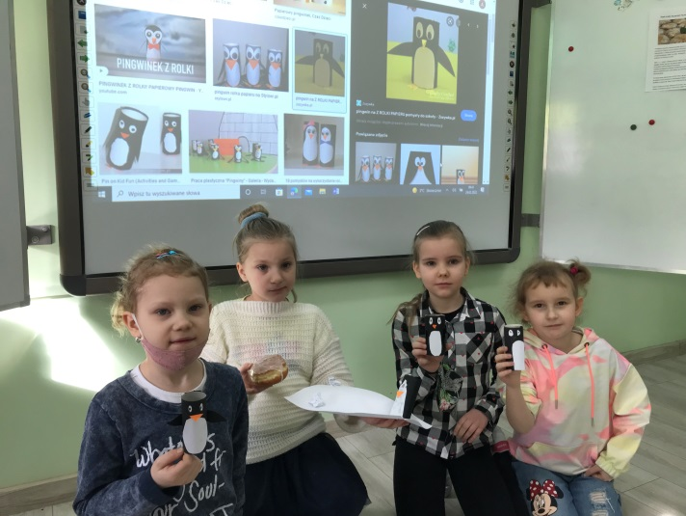

Uczniowie klas drugich brali udział w szkolnym Konkursie Pięknego Czytania swoich ulubionych bajek i książeczek.

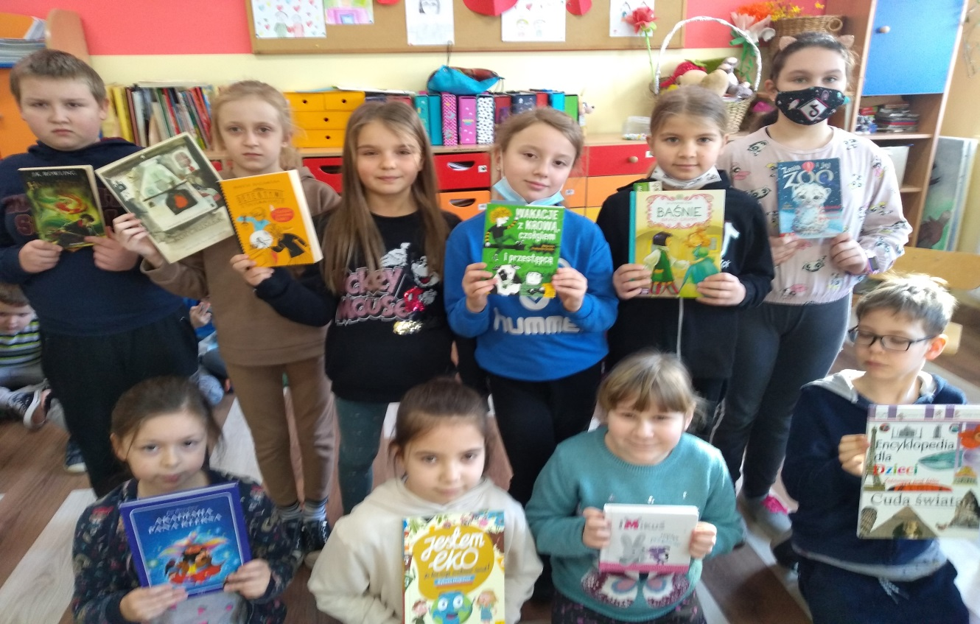

III MODUŁ od 01.04.2022r. do 31.05.2022r.
NA RATUNEK
W tym module uczniowie klasy pierwszej i trzeciej czytali lekturę Cz.Janczarskiego pt.,,Jak Wojtek został strażakiem’’, w której poznali zawód strażaka. Wykonali zadania i uzupełnili Lekturniki. Oodbyli podróż po Miescie Zawodów. Wykonali zadania ze scenariusza zajęć, stworzyli piękne ilustracje, utrwalali numery alarmowe i przygotowali lekturę na wieszku. Czytały swoje ulubione lektury w klasie i na pikniku.
Uczniowie z klasy 2a czytali lekturę o psie ze schroniska pt.,, Sposób na Elfa'', wykonali zadania projektowe i na zakończenie wybrali się na wycieczkę do salonu fryzjerskiego, by poznać zawód fryzjera. Uczestniczyli w akcji -zbiórka karmy dla schroniska .Wykonali zadanie-lektura na wieszaku. W miejskim parku poznali biblioteczkę i aktywnie bawili się na placu zabaw.Klasa 2b wybrała się do lodowatej krainy i czytała lekturę ,,Zaczarowana zagroda’’. Poznawali życie pingwinów, uzupełnili Lekturniki i wykonali zadania projektowe.
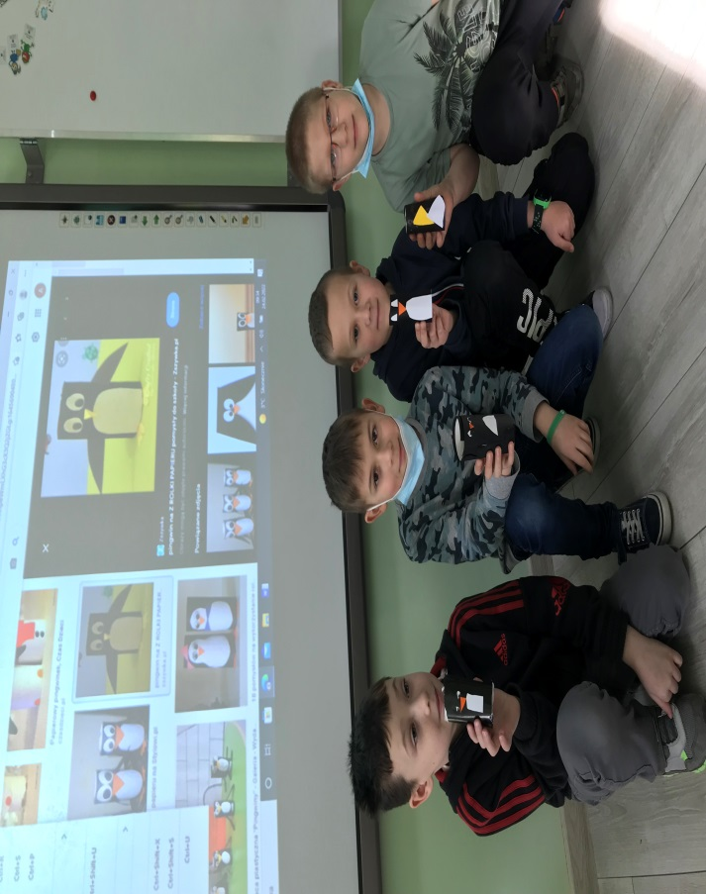

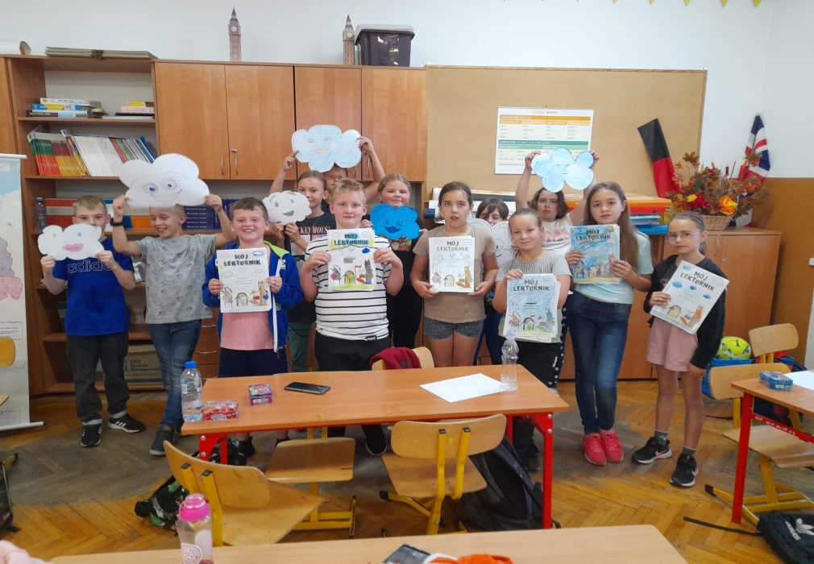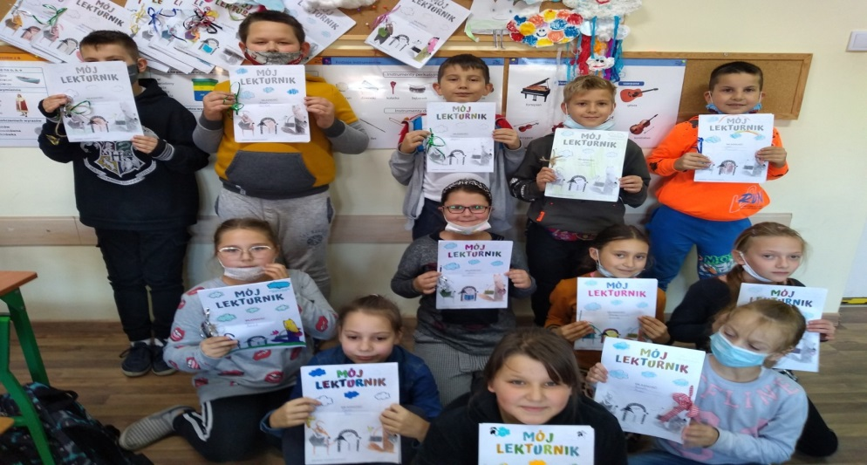

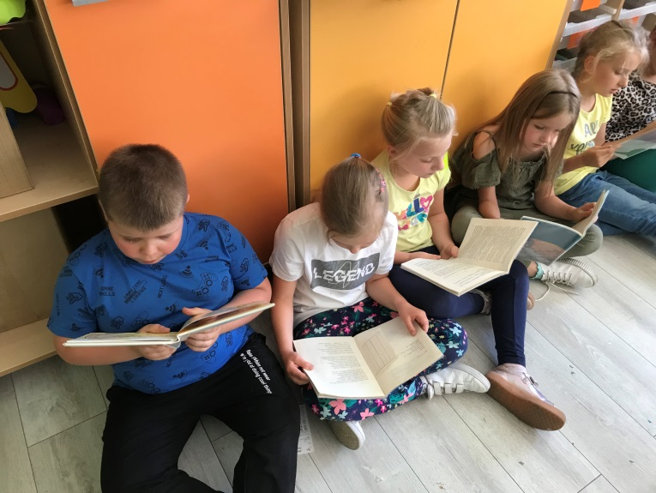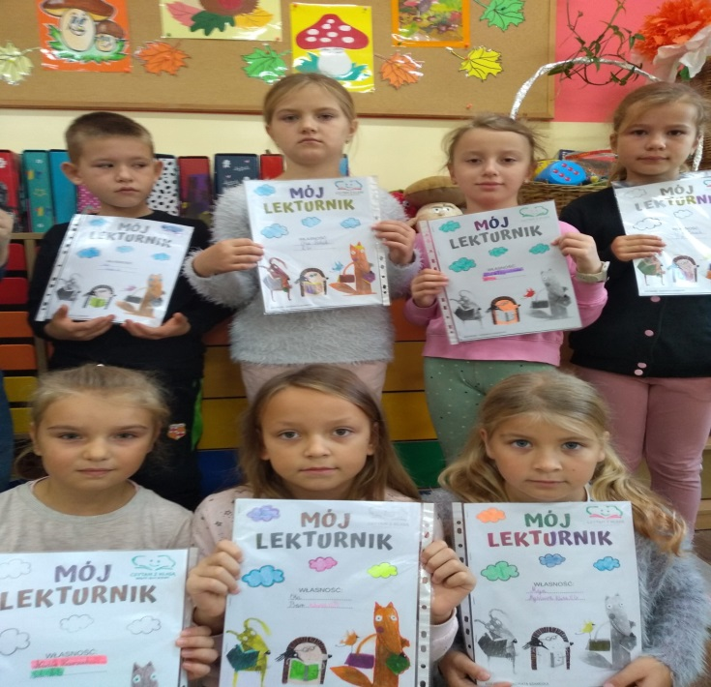

Uczniowie klasy wykonali prace na konkurs z okazji Tygodnia Biblioteki. Zaprojektowali stronę tytułową swojej ulubionej książki. W ozdobionych pudełkach przygotowali przedmioty związane z czytaną lekturą.
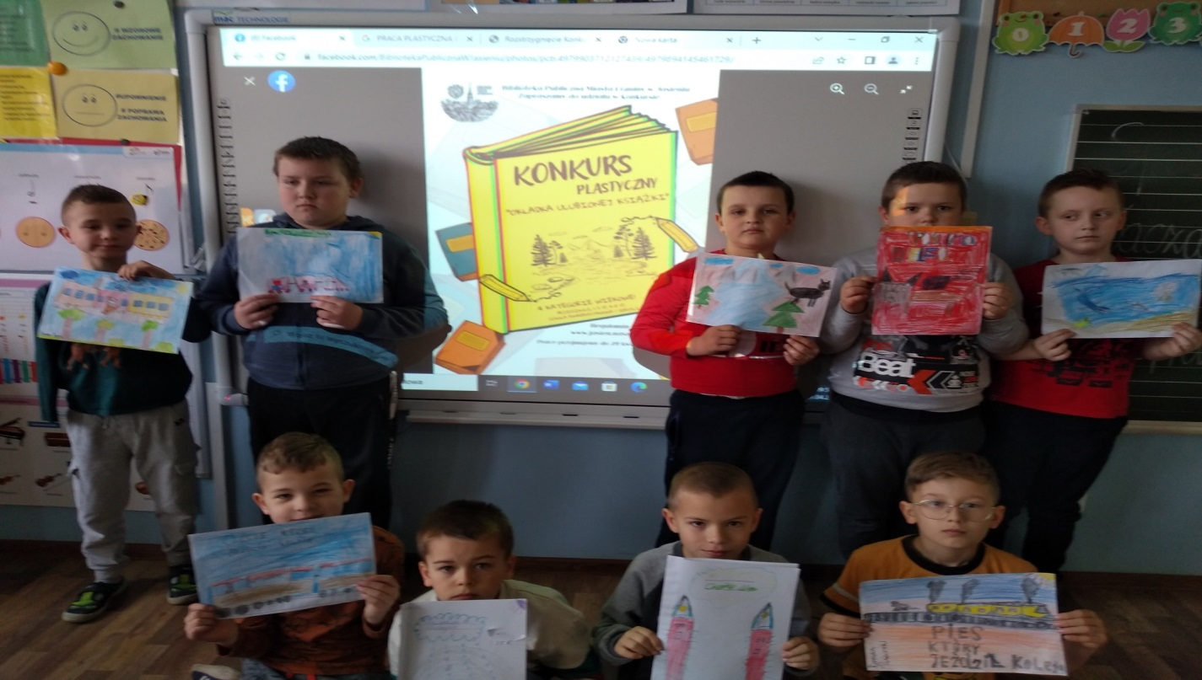

Biblioteka - Świat w jednym miejscu!
Pod takim hasłem odbyło się spotkanie z ksiazką z okazji Tygodnia Bibliotek, w którym brali udział uczniowie klas drugich. Dzieci przygotowały transparenty z hasłami, śpiewali piosenkę o bibliotece i recytowali wiersze.

